揭东区农业农村局开展节水抗旱宣传活动

近日，揭东区农业农村局认真贯彻落实揭阳市农业农村局、水利局、揭东区三防指挥部有关文件精神和区委、区政府领导有关抗旱指示精神，在积极开展抗旱的同时，采用多种形式开展节水宣传。7月29日上午，揭东区节约用水办公室、揭东区农业农村局联合在沿江路曲溪堤顶举办创建“县域节水型社会”宣传活动。活动宣传单位搭建临时帐篷，设置宣传展架，面向过往的市民宣传节约用水知识，解答群众有关节水问题咨询。共发放节水宣传手册2000多份，完成调查问卷200多份，发放宣传活动小礼品（环保袋1000多个，发放宣传小手摇扇1000多支）。举办单位希望通过这次的宣传活动，有效提高全区人民群众的节水抗旱意识，把全区节水抗旱宣传工作推向高潮。

揭阳市揭东区农业农村局
2020年7月30日
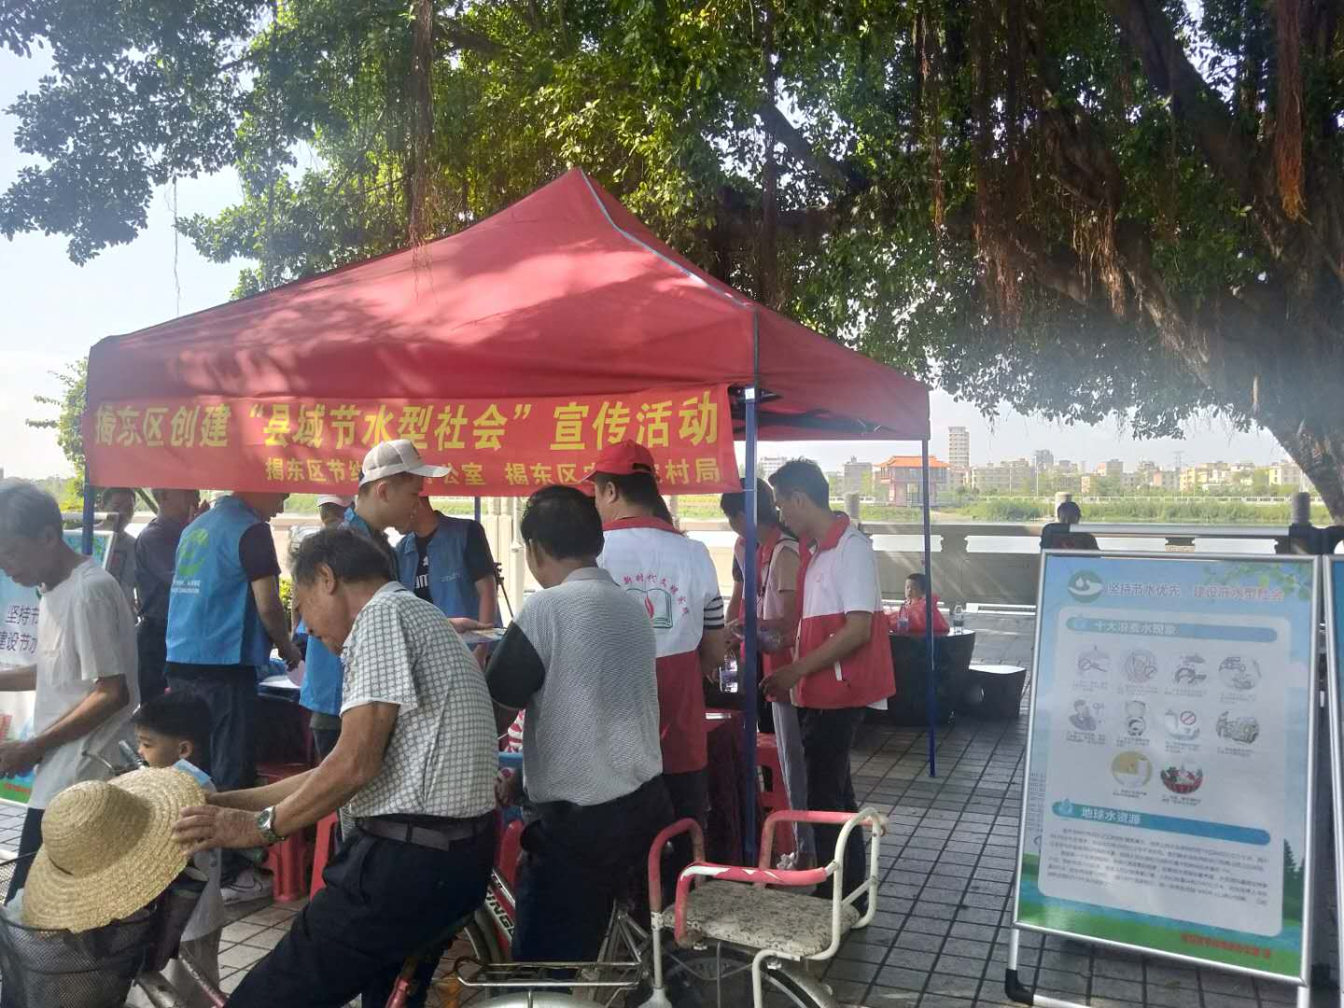
图为节水宣传活动志愿者、农业农村局新时代文明实践所志愿者在向群众发放宣传品
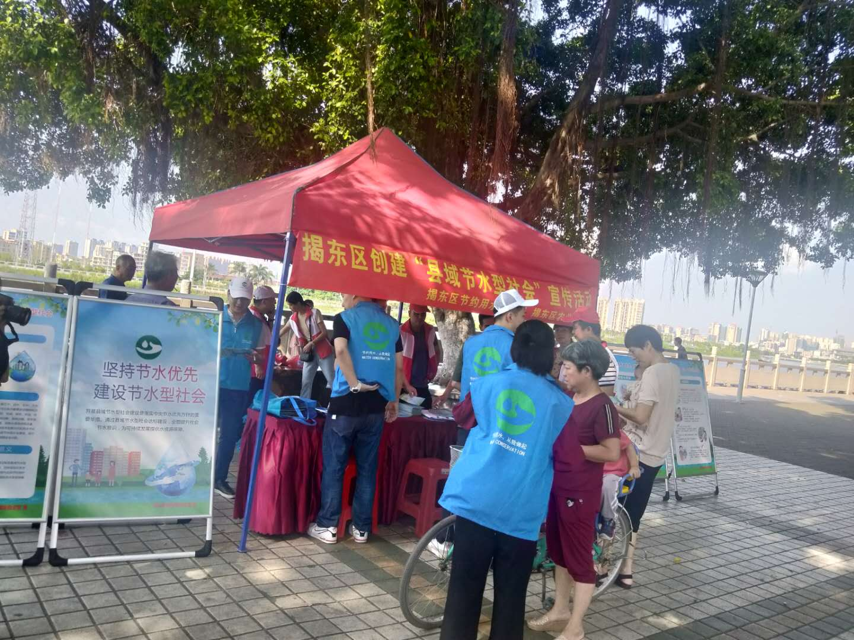
图为志愿者在向过往群众宣传节水抗旱知识
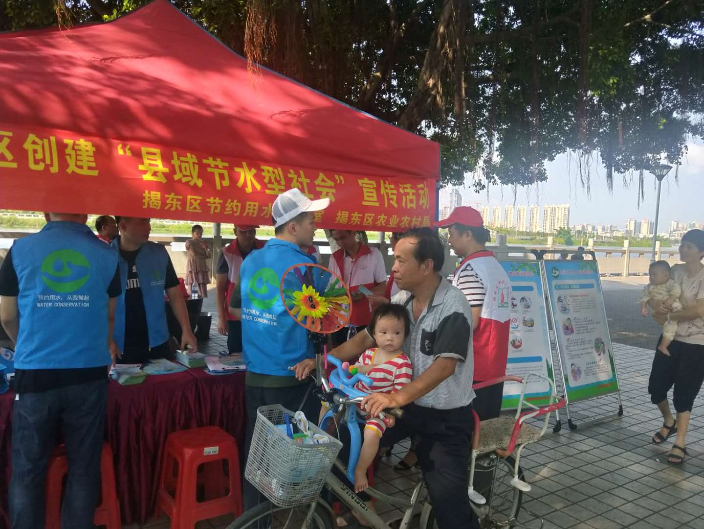
图为志愿者在向过往群众宣传节水抗旱知识
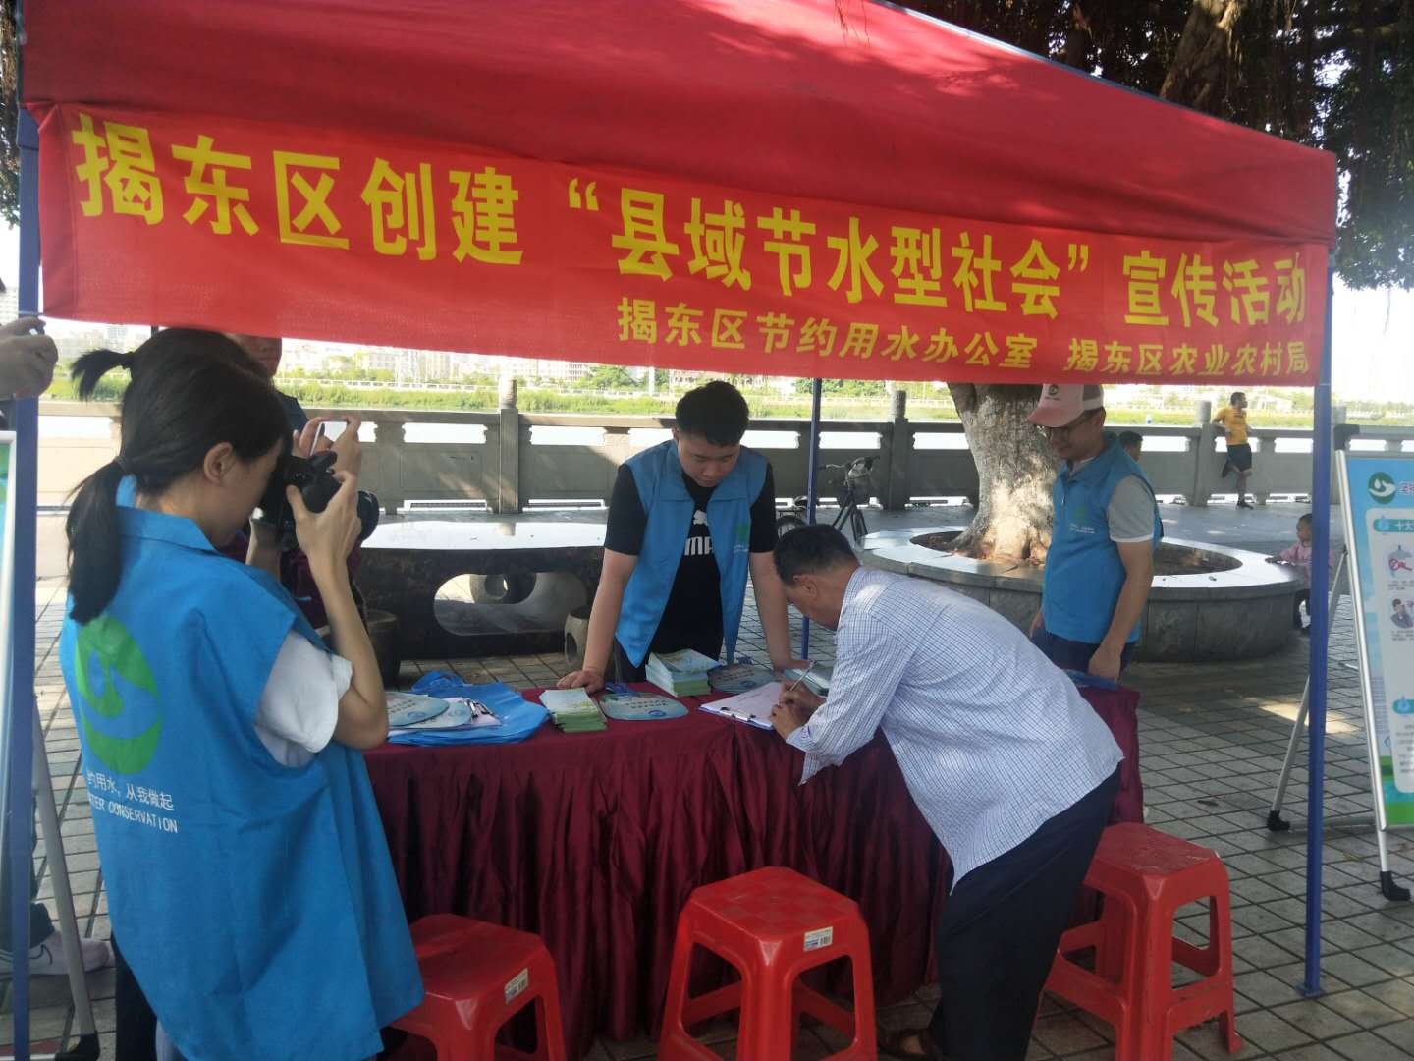
图为过往群众积极配合完成节水调查问卷

